Proyecto: Reto Pruebas Web con ScreenPlay

Estrategia de Prueba Automatizadas

Historia de revisiones

|  |  |  |  |
| --- | --- | --- | --- |
| Versión | Autor(es) | Descripción | Fecha |
| 1.0 | Bernabe | Creación del documento | Marzo 2022 |

Tabla de Contenidos

1.Introducción

2. Alcance

3. Roles y Responsabilidades

4. Ambiente y Herramientas de Pruebas

4.1 Herramientas de Pruebas

4.2 Arquitectura del framework de automatización

4.3 Ambiente de Pruebas

5. Criterios de Entrada y Salida

5.1 Criterios de Entrada

5.2 Criterios de Salida

6. Planificación de ejecución de las pruebas

6.1 Planificación de las Pruebas de Regresión

7. Reporte de Pruebas

# 1.Introducción

En esta Estrategia para la realización de pruebas automatizadas se describe el alcance de las pruebas, el ambiente de pruebas, los recursos necesarios, las herramientas a utilizar, los riesgos, y el calendario de ejecución de las pruebas del proyecto Reto Pruebas Web con ScreenPlay.

# 2. Alcance

Se realizarán pruebas de caja negra (automatizadas) a las funcionalidades seleccionadas durante la planificación de cada sprint.

Las pruebas a verificar son las siguientes:

Para la pagina web <http://automationpractice.com/index.php>.

En la cual se verificaran los módulos de registro, inicio de sesión y la sección de contactanos.

Se verificara el registro exitoso de un usuario cuando llena solo los campos obligatorios.

Se verificara que no se cree la cuenta cuando no se le lleva numero de teléfono móvil.

Se verificara que se puede iniciar sesión con un usuario ya existente en el sistema.

Se verificara que de error al momento de iniciar sesión con un usuario que no se encuentra registrado.

Se verificara que se envie el mensaje cuando se llenen los campos obligatorios.

Se verificara que no se envie el mensaje cuando no haya nada en el campo de mensaje.

# 3. Roles y Responsabilidades

|  |  |
| --- | --- |
| Roles | Responsabilidades |
| Manager de QA | Planificación y monitoreo de las pruebas automatizadas  Reporte de Defectos  Reporte de progreso de las pruebas |
| Ingeniero QA de Automatización/ Analista QA | Diseño e implementación de las pruebas.  Ejecución de las pruebas automatizadas.  Reporte de resultados de las pruebas. |
| Product Owner/Stakeholders | Toma de decisiones |

# 4. Ambiente y Herramientas de Pruebas

## 4.1 Herramientas de Pruebas

|  |  |
| --- | --- |
| Herramienta | Función |
| Serenity BDD | Librería para creación de pruebas de aceptacion |
| Cucumber | Herramienta para implementar BDD |
| Gradle | Creación de la estructura de proyectos y uso e importación de librerías |
| ScreenPlay | Patron de automatizacion |

## 4.2 Arquitectura del framework de automatización

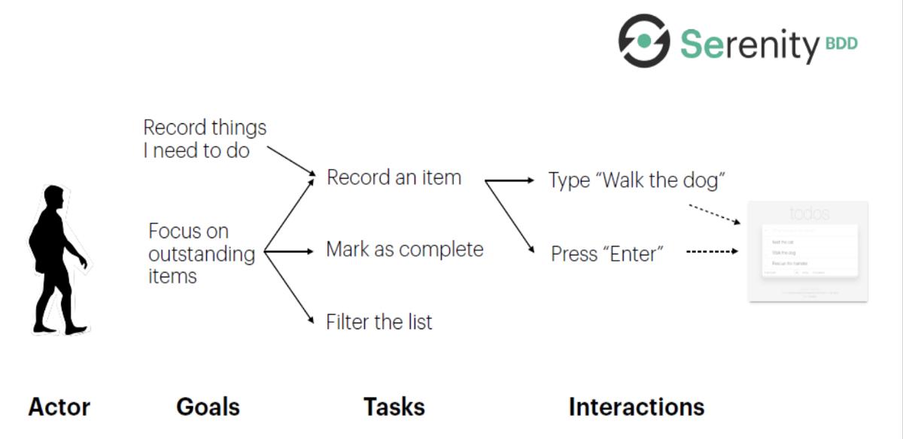

Utilizaremos el patrón ScreenPlay de Serenity BDD para el proceso de automatización.

## 4.3 Ambiente de Pruebas

|  |  |
| --- | --- |
| Navegadores | Chrome |
| Sistemas Operativos | Windows |

# 6. Criterios de Entrada y Salida

## 6.1 Criterios de Entrada

Las funcionalidades deben estar desplegadas en el ambiente de QA y haber sido probadas manualmente.

El framework de pruebas está instalado y listo para la ejecución

El ambiente de QA está disponible.

Los defectos críticos encontrados durante las pruebas manuales han sido resueltos y cerrados.

## 6.2 Criterios de Salida

Ejecución de todos los casos de pruebas automatizados

Se ha logrado la suficiente cobertura de los requerimientos y funcionalidades bajo pruebas

Ningún defecto de severidad alta se encuentra abierto.

# 7. Planificación de ejecución de las pruebas

Lista de funcionalidades a ser automatizadas por Sprint

|  |  |  |
| --- | --- | --- |
| Sprint número | Funcionalidades | Comentarios |
| 1 | Registro exitoso y fallido, con la información ya suministrada |  |
| 2 | Verificación de log in exitoso y del fallido |  |
| 3 | Verificacion de la opción de contactarnos |  |

Las pruebas de automatización normalmente comenzarán inmediatamente el equipo de desarrollo entregue dichas funcionalidades terminadas y listas para probar.